ANALISA HUBUNG SINGKAT SISTEM TENAGA LISTRIK

PT. PERTAMINA RU III PLAJU

Muhammad Fikri Santoso
fikri.naswan03@gmail.com

Abstrak: Pertamina RU III memiliki jaringan system kelistrikkan sendiri dengan pemakaian 12 kV.Jaringan kelistikkan sendiri diharapkan dapat menyuplai beban pada unit kelistrikkan Pertamina RU III. Desain konfigurasi yang awalnya baik bisa jadi tidak sesuai dengan keadaan saat ini.Apabila adanya gangguan seperti arus hubung singkat menyebabkan kerusakkan pada peralatan Listrik dan mengalami ketidakseimbangan.Untuk itu perlu diadakannya Studi Arus Hubung Singkat juga untuk mengevaluasi perencanaan ke depan jika nanti ada inovasi penambahaan beban.Berdasarkan hasil dari penelitian yang telah dilakukan telah diketahui bahwa jenis gangguan dua fasa ketanah merupakan jenis gangguan terbesar dengan nominal 26,102 kA dan Arus maksimumnya 42.92 kA dan dapat disimpulkan bahwa Cb yang terpaasang pada bus 5 untuk Trafo 12 masih layak digunakan.

Kata kunci: Arus Hubung singkat, Sitem tenaga Listrik, Etap 12.6.0

Abstract: Pertamina RU III has its own electricity system network with the use of 12 kV. The electricity network itself is expected to be able to supply the load on the Pertamina RU III electricity unit. The initially good configuration design may not match the current situation. If there is a disturbance such as short circuit current, it causes damage to electrical equipment and experiences an imbalance. For this reason, it is necessary to conduct a Short Circuit Current Study as well as to evaluate future planning if there will be an innovation to add a load. kA and the maximum current is 42.92 kA and it can be concluded that the Cb installed on bus 5 for Transformer 12 is still feasible to use.
Keywords: Short circuit current, Electric power system, Stage 12.6.0

¹ Dosen Program Studi Teknik ……, Fakultas Teknik, Universitas Tridinanti Palembang.

PENDAHULUAN
Dalam rangka melakukan pengembangan produksi minyak bumi, PT. Pertamina RU III Plaju terus memperbaharui perangkat permesinan dan perangkat kelistrikkan dan menambah jumlah beban. Akibatnya, desain konfigurasi sistem jaringan kelistrikan yang awalnya baik, bisa jadi tidak sesuai dengan keadaan pembebanan saat ini. Untuk itu, perlu dilakukan analisis aliran daya untuk mengetahui kondisi secara keseluruhan dari sistem tenaga listrik. Salah satu permasalahan yang sering terjadi pada system tenaga listrik ialah gangguan hubung singkat. Gangguan hubung singkat biasanya terjadi akibat kerusakan bahan isolasi pada penghantar yang berdampak pada penurunan dan terhentinya kegiatan produksi pada PT.Pertamina RU III. Untuk itu perlu diadakannya perencanaan untuk mengurangi resiko tersebut, salah satunya dengan melakukuan studi analisis aliran daya yang fokus kapada arus gangguan hubung singkat. Dengan demikian dapat diketahui nilai arus gangguan hubung singkat maksimum pada sistem jaringan tenaga listrik.

TINJAUAN PUSTAKA
- Sistem Tenaga Listrik
Sistem tenaga listrik merupakan suatu kesatuan yang terintegrasi mulai dari unit pembangkit listrik, unit transmisi listrik, sampai unit distribusi listrik dalam upaya menyalurkan listrik dari produsen kepada konsumen dengan dilengkapi sistem proteksi pada kesatuan tersebut. Adapun susunan dari sistem tenaga listrik antara lain:
- Sistem Pembangkit
- Sistem Tansmisi
- Sistem Distribusi
- Beban
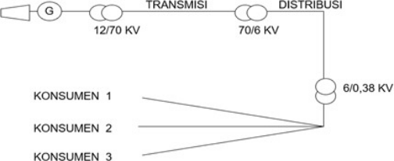

Gambar 1 Sistem Tenaga Listrik

- Klasifikasi Gangguan Hubung Singkat
Gangguan hubung singkat dapat terjadi antar fasa (3 fasa atau 2 fasa, dua fasa ke tanah, dan satu fasa ke tanah) dengan sifatnya yang bisa bersifat temporer atau permanen:
- Gangguan Permanen
Gangguan hubung singkat permanen dapat terjadi pada kabel dan belitan trafo, disebabkan oleh gangguan hubung singkat antara fasa atau fasa-tanah. Akibatnya, penghantar menjadi panas, mempengaruhi isolasi atau minyak trafo tenaga, sehingga isolasi dapat tembus. Pada generator, gangguan ini bisa disebabkan oleh hubung singkat atau pembebanan berlebih, membuat rotor memasok arus dari eksitasi berlebih yang dapat menyebabkan pemanasan pada rotor. Ini bisa merusak isolasi sehingga terjadi tembusnya isolasi. Gangguan hubung singkat di titik gangguan ini dapat menyebabkan kerusakan permanen, dan peralatan yang terganggu dapat dioperasikan kembali setelah bagian yang rusak diperbaiki atau diganti.
- Gangguan Temporer
Gangguan ini umumnya terjadi pada saluran udara tegangan menengah yang mengalami tembus listrik (breakdown) yang bersifat tidak permanen. Setelah arus gangguan terputus, misalnya karena terbukanya circuit breaker oleh relai pengaman, peralatan atau saluran yang terganggu dapat dioperasikan kembali.
- Gangguan secara Termis
Gangguan termis atau pemanasan berlebih pada peralatan listrik yang dilalui arus gangguan dapat merusak peralatan listrik, tergantung pada besarnya dan lamanya arus gangguan. Hal ini dapat dijelaskan dengan persamaan berikut:
- Gangguan Ketidakstabilan
Gangguan ketidakstabilan sistem disebabkan oleh adanya gangguan hubung singkat pada sistem tenaga listrik atau lepasnya pembangkit yang dapat menyebabkan ayunan daya (power swing) atau menyebabkan unit-unit pembangkit lepas sinkron. Ayunan dapat menyebabkan salah kerja relai, lepas sinkron dapat menyebabkan berkurangnya pembangkit karena trip pembangkitnya yang besar dari spinning reserve. Akibatnya, frekuensi akan terus turun atau terpisahnya sistem tenaga listrik dapat menyebabkan gangguan yang lebih luas bahkan keruntuhan listrik (collapse) pada sistem.

- Representasi Gangguan pada Sistem Tenaga Listrik
Menurut teori Fortescue, sistem tenaga listrik yang tidak seimbang dapat diuraikan menjadi tiga sistem seimbang. Masing-masing sistem seimbang terdiri dari komponen urutan positif, negatif, dan nol.
Komponen urutan positif adalah komponen yang memiliki urutan fasa yang sama dengan sistem aslinya. Komponen ini terdiri dari tiga fasor yang sama besar magnitudenya, masing-masing terpisah satu sama lain dalam sudut fasa 120 derajat.
Komponen urutan negatif adalah komponen yang memiliki urutan fasa yang berlawanan dengan sistem aslinya. Komponen ini terdiri dari tiga fasor yang sama besar magnitudenya, masing-masing terpisah satu sama lain dalam sudut fasa 120 derajat.
Komponen urutan nol adalah komponen yang memiliki urutan fasa sama, yaitu fasa 0. Komponen ini terdiri dari tiga fasor yang sama besar magnitudenya, dengan pergeseran fasa nol antara fasa satu dengan yang lain.
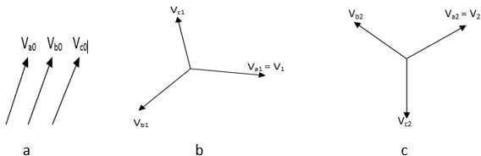

Gambar 2. Komponen Simetris Vektor Tegangan

Komponen mempunyai aturan tersendirri untuk memecahkan masalah hubung singkat dengan menyantakan a,b,c untuk menyatakan pahse dari system dan urutan fasor a,c,b Dengan bantuan operator a = 1∠20° dan a2= 1∠240° maka pèrsamaan dapat diperoleh sebagai berikut:
Va = Va1 + a2 + Va0 (2.3)
Vb = a² Va1 + aVa2 + Vao (2.4)
Vc = a Va1 + a² Va2 + Vao (2.5)

- Gangguan Hubung Singkat Satu Fasa ke Tanah
Gangguan hubung singkat satu fasa ke tanah adalah gangguan yang terjadi pada sistem tenaga listrik tiga fasa, di mana salah satu fasa terhubung langsung ke tanah. Gangguan ini biasanya disebabkan oleh kegagalan isolasi pada kabel atau peralatan listrik.
Pada gangguan hubung singkat satu fasa ke tanah, arus gangguan mengalir dari fasa yang terhubung ke tanah ke dua fasa lainnya melalui resistansi tanah. Arus gangguan ini biasanya memiliki nilai yang besar, yaitu sekitar 10 kali arus beban normal.
Gangguan hubung singkat satu fasa ke tanah dapat menyebabkan beberapa dampak negatif, yaitu:
- Kerugian daya. Gangguan ini menyebabkan daya yang dihasilkan pembangkit listrik tidak dapat sampai ke beban.
- Kerusakan peralatan listrik. Arus gangguan yang besar dapat menyebabkan kerusakan pada peralatan listrik, seperti kabel, trafo, dan motor.
- Gangguan tegangan. Gangguan ini dapat menyebabkan tegangan pada sistem menjadi tidak stabil.

- Gangguan Hubung Singkat Dua Phase ke Tanah
Gangguan hubung singkat dua fasa ke tanah adalah gangguan yang terjadi pada sistem tenaga listrik tiga fasa, di mana dua fasa terhubung langsung ke tanah. Gangguan ini biasanya disebabkan oleh kegagalan isolasi pada kabel atau peralatan listrik.
Pada gangguan hubung singkat dua fasa ke tanah, arus gangguan mengalir dari kedua fasa yang terhubung ke tanah ke fasa ketiga melalui resistansi tanah. Arus gangguan ini biasanya memiliki nilai yang lebih besar daripada arus gangguan satu fasa ke tanah, yaitu sekitar 20 kali arus beban normal.
Gangguan hubung singkat dua fasa ke tanah dapat menyebabkan beberapa dampak negatif, yaitu:
- Kerugian daya. Gangguan ini menyebabkan daya yang dihasilkan pembangkit listrik tidak dapat sampai ke beban.
- Kerusakan peralatan listrik. Arus gangguan yang besar dapat menyebabkan kerusakan pada peralatan listrik, seperti kabel, trafo, dan motor.
- Gangguan tegangan. Gangguan ini dapat menyebabkan tegangan pada sistem menjadi tidak stabil.
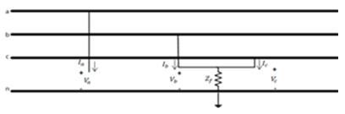
Gambar 3. Gangguang dua fasa ke tanah

- Gangguan Hubung Singkat Dua Fasa:
Gangguan ini terjadi ketika dua fasa dari sistem tenaga listrik mengalami hubung singkat tanpa melibatkan tanah. Penyebabnya dapat bervariasi, misalnya, kontak yang tidak diinginkan atau isolasi yang rusak. Gangguan dua fasa dapat menyebabkan peningkatan arus dan potensi kerusakan pada peralatan dan sistem listrik.
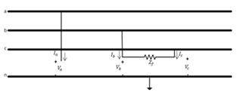
Gambar 4. Gangguan hubung singkat dua fasa

- Gangguan Hubung Singkat Tiga Fasa:
Gangguan ini terjadi ketika tiga fasa dari sistem tenaga listrik mengalami hubung singkat. Gangguan tiga fasa ini merupakan kondisi paling serius karena melibatkan seluruh sistem. Dampaknya dapat sangat signifikan, dengan peningkatan arus yang sangat tinggi, yang dapat merusak peralatan, meningkatkan risiko kebakaran, dan menyebabkan kerusakan yang parah pada sistem tenaga listrik.
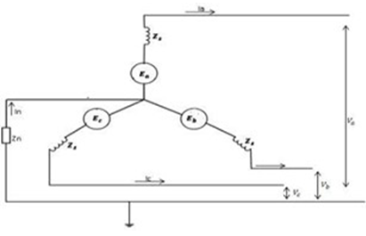
Gambar 5. Gangguan Hubung Singkat Tiga Fasa

- Pemilihan Circuit Breaker:
Pemilihan circuit breaker sangat penting dalam sistem tenaga listrik untuk melindungi peralatan dan jaringan dari gangguan hubung singkat. Circuit breaker harus dipilih dengan tepat sesuai dengan karakteristik sistem dan tingkat tegangan yang digunakan. Berbagai faktor seperti kapasitas pemutusan, kecepatan tindakan, dan keandalan harus dipertimbangkan untuk memastikan bahwa circuit breaker mampu menangani dan memutus arus hubung singkat dengan efektif, sehingga melindungi integritas sistem listrik.

- ETAP POWER STATION 12.6.0
ETAP (Electric Transient and Analysis Program) adalah perangkat lunak yang mendukung sistem tenaga listrik dengan kemampuan offline untuk simulasi, online untuk pengelolaan data real-time, dan pengendalian sistem secara real-time. Fitur-fitur ETAP mencakup analisis pembangkitan, transmisi, dan distribusi tenaga listrik. Awalnya dikembangkan untuk meningkatkan keamanan fasilitas nuklir di Amerika Serikat, ETAP memungkinkan pembuatan proyek sistem tenaga listrik dengan diagram satu garis dan jalur sistem pentanahan. Etap Power Station memfasilitasi pengeditan langsung dari diagram satu garis dan menampilkan hasil perhitungan analisis secara grafis. Program ini dirancang berdasarkan konsep Virtual Reality Operasi, Total Integration Data, dan Simplicity in Data Entry. ETAP PowerStation mampu melakukan berbagai analisis seperti aliran daya, hubung singkat, starting motor, transient stability, koordinasi relay proteksi, dan sistem harmonisasi. Beberapa aspek yang perlu diperhatikan dalam bekerja dengan ETAP PowerStation termasuk One Line Diagram, Library, Standar, dan Study Case.

METODE PENELITIAN

Metode penelitian adalah cara sistematik dan ilmiah untuk mengamati, menganalisis, dan menghasilkan kesimpulan yang berguna dalam menemukan, mengembangkan, dan menguji suatu pengetahuan (Sigit, 2015: 50). Hal-hal yang dibahas dalam metode penelitian meliputi:
Penelitian dilaksanakan di PT. Pertamina RU III Plaju pada bulan 12 Desember 2021 - 12 Januari 2022. Variabel penelitian dalam penelitian ini adalah aliran daya pada sistem tenaga listrik PT. Pertamina RU III Plaju, dihitung menggunakan software ETAP Power Station 12.6.0.
Alat dan bahan yang digunakan meliputi:
- Hardware Laptop dengan software ETAP 12.6.
- Alat perhitungan.
- Data yang diperlukan dari PT. Pertamina RU III Plaju.
Prosedur penelitian terdiri dari tiga tahap: pengambilan data lapangan, pelaksanaan simulasi, dan analisis hasil simulasi. Diagram alur penelitian disusun sesuai dengan gambar 3.1.
Pada penelitian ini, data dikumpulkan melalui berbagai metode, termasuk wawancara dengan Supervisor Teknik, Section Supervisor Teknik Workshop, dan Section Supervisor Teknik Utility PT. Pertamina RU III Plaju. Observasi langsung di lokasi penelitian juga dilakukan untuk mendapatkan data yang dibutuhkan. Selain itu, studi pustaka digunakan untuk merinci informasi terkait perhitungan aliran daya dari berbagai sumber. Proses analisis melibatkan penggunaan metode Newton Raphson untuk menghitung aliran daya, dan dilakukan simulasi menggunakan software ETAP 12.6.0. Integrasi metode-metode ini memberikan landasan yang komprehensif untuk memahami dan menganalisis aspek-aspek kritis dalam sistem tenaga listrik di PT. Pertamina RU III Plaju.

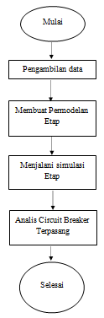
Gambar 6. Alur Penelitian
Simulasi Aliran Daya Etap
Data-data sistem tenaga listrik yang diperoleh dari hasil wawancara dan observasi kemudian disimulasikan dengan software ETAP. Dalam menggunakan software ETAP terlebih dahulu menggambar diagram garis tunggal dari sistem tenaga listrik PT.Pertamina RU III Plaju. Masukkan parameter data setiap komponen sistem tenaga listrik tersebut, jika input data sudah lengkap kemudian pilih metode aliran daya.

HASIL DAN PEMBAHASAN
- Sistem jaringan distribusi Pertamina RU III
Jaringan distribusi tegangan menengah Pertamina RU III dirancang berdasarkan system distribusi radial yang dilengkapi dengan redundant (double feeder) untuk meningkatkan keandalan jaringan.Jaringan utama dari main distribution panel SWGR ke subtantion menggunakan tegangan 12 KV kemudian diturunkan ke 6,9 kV ,kemudian subtantion mensupply beban yang menggunakan tegangan 6,9 kV.
Simulasi hubung singkat saat kedua generator beroperasi Pada simulasi hubung singkat ini dilakukan saat generator UA dan Generator UC beroperasi .Dengan Bus Bar menampung 15 beban yang beroperasi dan 10 beban yang beroperasi,seperti pada table 4.3 :

Tabel 1. Simulasi Hubung Singkat pada Bus 5
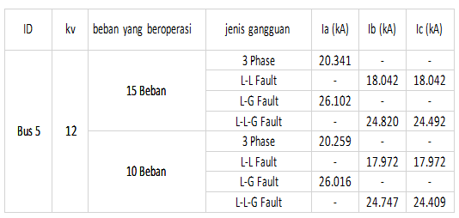
Pada table 1. dapat dilihat bahwa semakin besar gangguan hubung singkat berpegaruh dengan generator dan beban yang beroperasi.perubahan arus hubung-singkat berpengaruh terhadap nilai impedansi. Dimana nilai impedansi akan semakin kecil.
- Perhitungan Arus Hubung Singkat Secara Manual
Hasil perhitungan secara manual diperlukan data masukkan seperti impedansi saluran dan besar tegangan,yang didapat dari simulasi etap 126.0 Perhitungan hubung-singkat manual menggunakan sampel atau Sebagian kasus hubung singkat pada simulasi gangguan hubung-singkat pada bus 5 (generator UA dan UC beroperasi)

Tabel 2. Nilai Impedansi Urutan pada bus 5 berdasarkan beban yang beroperasi
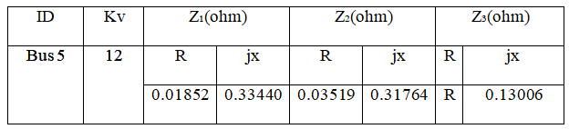

nilai impedansi urutan positif,urutan negative dan urutan nol pada table 4.4 akan dihitung manual untuk menentukan arus gangguan hubung singkat simetris dan asimetris pada bus 5 dengan generator 2015 UA dan Generator UC beroperasi pada tegangan system 12kV.
- Perbandingan Arus Hubung Singkat Antara perhitungan manual dan hasil simulasi
Dari hasil simulasi dan perhitungan manual arus gangguan hubung singkat didapatkan bahwa setiap Busbar memiliki nilai arus hubung singkat yang sama baik,tetapi ada selisih yang signifikkan pada arus gangguan hubung singkat dua Fasa ketanah (𝐼𝐶).Seperti pada Tabel dibawah ini :

Tabel 3. Perbandingan nilai short circuit simulasi dan perhtiungan manual
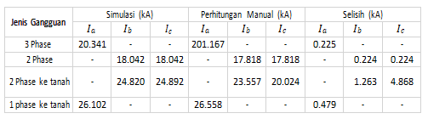
- Kapasitas Circuit Breaker
Table 4.Kapasitas Circuit Breaker
pada bus 5 Trafo 12
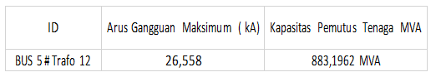
Sedangkan Circuit Breaker 12 kV pada bus 5 trafo 1,5 MVA yang terpasang dintujukkan pada table berikut :

Tabel 5 Hasil Pemilhan CB untuk
bus 5 Trafo 12
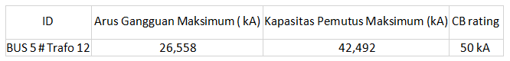
Dengan Mengetahui rating circuit Breaker yang Terpasang oleh PT.Pertamina RU III Plaju dapat disimpulkan bahwa CB yang digunakan pada bus 5 trafo 12 Masih layak Digunakan.
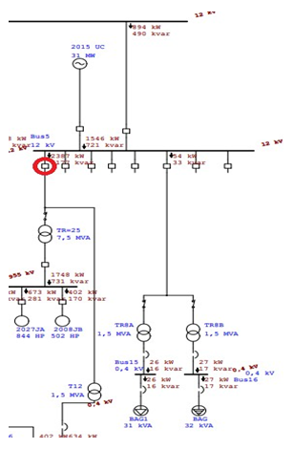
Gambar 7. Tipikal CB di Bus 5 TR 12

KESIMPULAN
Kesimpulan
Berdasarkan analisa gangguan hubung singkat menggunakan ETAP 12.6.0 dan perhitungan secara manual, dapat disimpulkan bahwa:
- Besarnya arus hubung singkat bergantung pada beban dan generator yang beroperasi. Arus hubung singkat terbesar terjadi saat beban dan generator beroperasi secara penuh, yaitu sebesar 26 kA.
- Perubahan beban yang beroperasi pada busbar 5 menyebabkan nilai impedansi Z1 dan Z2 berubah. Nilai impedansi Z1 dan Z2 akan semakin kecil seiring dengan berkurangnya beban yang beroperasi.
- Berdasarkan arus hubung singkat maksimum pada busbar 12 kV, kapasitas circuit breaker pada transformator 12 sebesar 42.92 kA. Dengan pemilihan circuit breaker yang tersedia di pasaran dan standar dipasang sebesar 50 kA, maka circuit breaker pada busbar 5 transformator 12 masih layak digunakan.
Saran
Apabila ada penambahan beban pada Bus 5 Trafo 12 perlu diperhatikan kapasitas dan karakteristik beban yang akan digunakan karena untuk menjaga kestabilan sistem tenaga listrik pada PT.Pertamina RU III.

DAFTAR PUSTAKA

[1] Stevenson,Jr,W.D.”Analisis Sistem Tenaga Listrik ”,Edisi Keempat, Erlangga, Jakarta, 1983

[2] Ana Dwi Ernia, "Analisa Gangguan Hubung Singkat Pada Sistem Tenaga Listrik Di Pertamina EP-Central Processing Plant Area Gundih Menggunakan Software ETAP 12.6," 2017.

[3] Marwan, Ruslan L, and Nur Malasari Samsul, "Analisis Gangguan Tidak Seimbang Pada Line Transmisi GI Sungguminasa GI Tallasa," INTEK, vol. 3, no. 2, pp. 102-104, 2016.

[4] Bonggas L Tobing, Peralatan Tegangan Tinggi. Jakarta: Erlangga, 2012.

[5] Sarimun,Wahyudi.Proteksi Sistem Distribusi Tenaga Listrik. Garamond.Depok.2004.

[6] Perusahaan Umum Listrik Negara .SPLN No. 0520-2.K / K /DIR / 2014 Buku Pedoman Pemutus Tenaga,Jakarta. PLN,2014.

